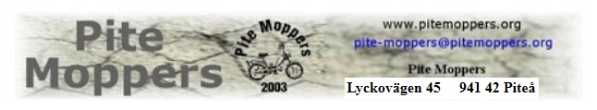

Pite Moppers årsmöte 2017
Tid: Onsdag den 22 februari kl 19:00
Plats: Norrmalmia foajén

Dagordning
1. Mötets öppnande
2. Val av ordförande för mötet
3. Val av sekreterare för mötet
4. Fastställande av dagordning
5. Val av 2 st. protokolljusterare/rösträknare
6. Godkännande av kallelsen till mötet
7. Verksamhetsberättelsen för 2016
8. Kassaredogörelse
9. Revisionsberättelse
10. Fråga om beviljad ansvarsfrihet för styrelsen
11. Val av ordförande ”president” för 1 år
12. Val av sekreterare. (fyllnadsval) för 1 år
13. Val av vice ordförande för 2 år
14. Val av kassör för 2 år.
15. Val av webmaster för 1 år (igår ej i styrelsen)
16. Val av den ena av revisorerna för 2 år
17. Val av suppleanter för 1 år
18. Val av revisorsuppleant för 1 år
19. Val av valberedning för 1 år
20. Inkomna skrivelser/motioner från medlemmar
21. Bussresa till veteranmarknad i Sundsvall. (Förslag som senaste år)
22. Fastställa verksamhetsplan för 2017
23. Fastställa medlemsavgift för 2017
24. Fastställa budget för 2017
25. Övriga frågor
26. Mötets avslutande

Styrelsen för Pite Moppers

